**QUÁ TRÌNH HÌNH THÀNH VÀ PHÁT TRIỂN**

**TRƯỜNG TRUNG HỌC CƠ SỞ NGUYỄN HUỆ**

Trường THCS Nguyễn Huệ được thành lập theo Quyết định số 481/QĐ-UB ngày 26/8/2002 của UBND huyện Đông Triều (nay là Thị xã Đông Triều) về việc tách Trường Tiểu học và THCS Nguyễn Huệ thành Trường Tiểu học Nguyễn Huệ và Trường THCS Nguyễn Huệ.

Khi mới tách, trường có diện tích 4114 m2 và các phòng học, phòng chức năng được xây dựng từ năm 1985. Đến tháng 7/2016, được sự quan tâm của Thị ủy - HĐND - UBND thị xã Đông Triều, Phòng Giáo dục và Đào tạo, UBND xã Nguyễn Huệ, trường đã được xây dựng mới với diện tích 15.510,8m2, quy mô 09 lớp học và được đưa vào sử dụng từ tháng 10/2017 với cơ sở vật chất khang trang, đầy đủ, đồng bộ, hiện đại đáp ứng tốt cho việc dạy và học trong giai đoạn hiện nay.

            Đội ngũ quản lý, giáo viên, nhân viên nhà trường có tổng số 21 người, trong đó: cán bộ quản lý 02; giáo viên 16; nhân viên 02; HĐLĐ 04 (GV: 01; LĐ: 03) với trình độ chuyên môn nghiệp vụ: Đại học: 18/20 = 90%; Cao đẳng: 02/20 = 10%; Trình độ LLCT: Trung cấp: 03; Sơ cấp: 01. Số lượng học sinh có trên 300 học sinh.

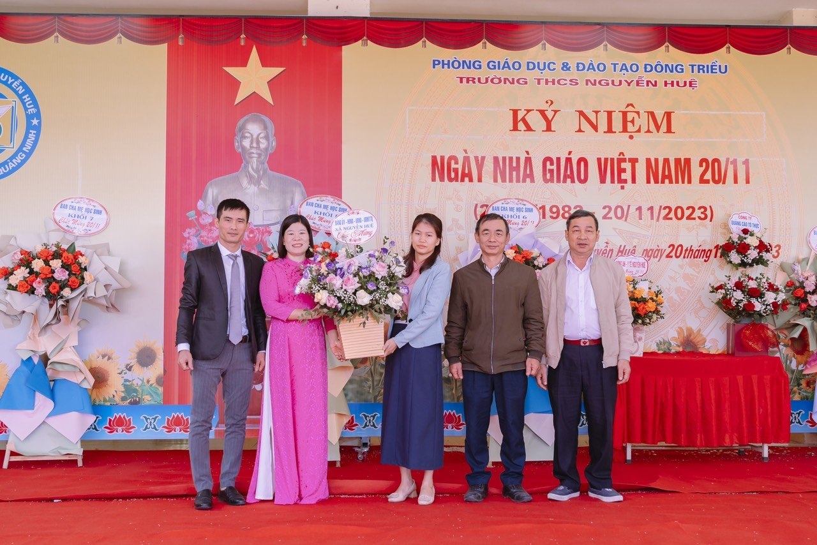

Nhà trường có đủ các tổ chức theo quy định của Điều lệ trường THCS gồm có:

- Hội đồng trường; hội đồng thi đua khen thưởng; hội đồng tư vấn,

- Chi bộ Đảng gồm 19/20 đảng viên, chiếm 95%,

- Tổ chức Công đoàn cơ sở có 21 đoàn viên,

- Tổ chức Đoàn Thanh niên Cộng sản Hồ Chí Minh gồm 08 đoàn viên;

- Tổ chức Đội Thiếu niên Tiền phong Hồ Chí Minh;

- Tổ chuyên môn: 03 tổ, gồm: Tổ Khoa học Tự nhiên, Tổ Khoa học Xã hội, Tổ văn phòng.

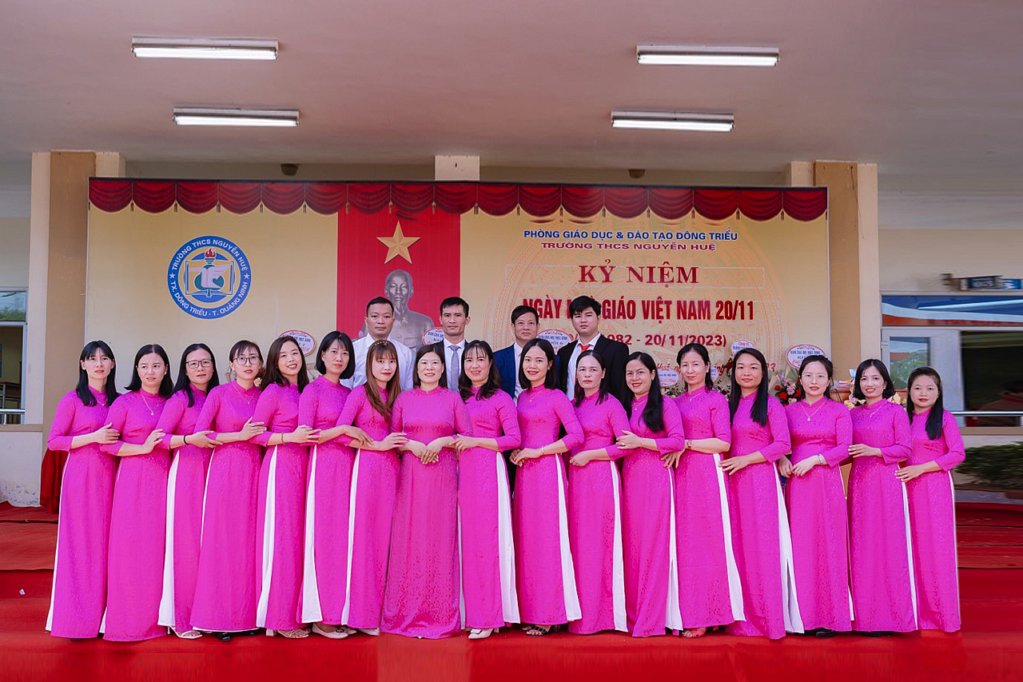

Trải qua 22 năm xây dựng và phát triển, dưới sự lãnh đạo của Đảng bộ xã Nguyễn Huệ, sự chỉ đạo sát sao về nghiệp vụ và chuyên môn của phòng Giáo dục và Đào tạo (GD&ĐT) thị xã, chi bộ nhà trường đã lãnh đạo, chỉ đạo các hoạt động của Ban Giám hiệu, điều hành công tác chuyên môn nghiệp vụ cùng với sự nỗ lực phấn đấu không ngừng trong công tác giảng dạy và học tập của thầy và trò nhà trường đã đạt được nhiều thành tích trong sự nghiệp giáo dục, góp phần phát triển nền giáo dục của xã Nguyễn Huệ nói riêng và thị xã Đông Triều nói chung. Trong đó:

- Tỉ lệ học sinh tốt nghiệp THCS hàng năm đạt 100%,

- Tỉ học sinh thi đỗ vào 10 THPT công lập hàng năm luôn được duy trì và ổn định ở mức 70% trở lên.

- Nhà trường luôn duy trì tốt số học sinh hiện có, không có học sinh bỏ học, chuyên cần đạt tỉ lệ 99,5% trở lên.

- Trường đạt phổ cập giáo dục THCS mức độ 3, xóa mù chữ mức độ 2 giúp địa phương liên tục giữ vững là đơn vị hoàn thành công tác phổ cập giáo dục tại địa bàn xã.

- Chất lượng mũi nhọn của nhà trường ngày càng được nâng lên cả về số lượng và chất lượng với tỉ lệ học sinh giỏi các bộ môn văn hóa, thể dục thể thao, văn hóa văn nghệ, tham gia các cuộc thi, hội thi do các cấp tổ chức và phát động (sáng tạo thanh thiếu niên nhi đồng, khoa học kĩ thuật, tin học trẻ …).

            Với những thành tích đó, hàng năm nhà trường luôn được cấp trên công nhận và khen thưởng, trong đó: Đạt danh hiệu tập thể Lao động tiên tiến, tập thể lao động xuất sắc; UBND thị xã, Sở GD&ĐT tặng giấy khen. Chi bộ nhà trường nhiều năm liền đạt danh hiệu chi bộ Hoàn thành tốt nhiệm vụ trở lên. Công đoàn nhà trường được nhận Giấy khen của Liên đoàn lao động Thị xã. Đội thiếu niên tiền phong (TNTP) Hồ Chí Minh đạt thành tích xuất sắc được Hội đồng Đội Thị xã tặng giấy khen. Nhiều cá nhân được các cấp khen thưởng, đạt  danh hiệu thi đua như: chiến sĩ thi đua cơ sở, UBND tỉnh tặng bằng khen; Sở GD&ĐT tặng giấy khen; giáo viên dạy giỏi cấp Thị xã, cấp Tỉnh.

Nhờ những cố gắng và nỗ lực phấn đấu không ngừng của tập thể sư phạm nhà trường, năm 2023 Trường THCS Nguyễn Huệ vinh dự được Sở GD&ĐT Quảng Ninh công nhận trường đạt chuẩn quốc gia Mức độ 1; đạt Kiểm định chất lượng giáo dục Cấp độ 2.

|  |  |
| --- | --- |
|  | **CTV** Đào Thị Lan |
|  |  |
|  |  |